ĐẠI HỌC LẠC HỒNG
Trang bìa cứng
KHOA CƠ ĐIỆN ĐIỆN TỬ
---

BÁO CÁO NGHIÊN CỨU KHOA HỌC

Đề tài:
MẪU TRÌNH BÀY ĐỒ ÁN TỐT NGHIỆP

NGUYỄN VĂN A

Đồng nai, 12/2019
ĐẠI HỌC LẠC HỒNG
Trang bìa lót
KHOA CƠ ĐIỆN ĐIỆN TỬ
---

BÁO CÁO NGHIÊN CỨU KHOA HỌC

Đề tài:
MẪU TRÌNH BÀY ĐỒ ÁN TỐT NGHIỆP

Chuyên ngành: Kỹ thuật Điện - Điện tử

NGƯỜI HƯỚNG DẪN KHOA HỌC
TS NGUYỄN VĂN B

Đồng nai, 12/2019
LỜI CẢM ƠN

Đồng nai, ngày tháng năm 2018
Sinh viên thực hiện

Nguyễn Văn A

LỜI CAM ĐOAN

Tôi xin cam đoan công trình nghiên cứu là của tôi, các số liệu, kết quả nêu ra trong đồ án tốt nghiệp là trung thực và chính xác.
Tôi xin cam đoan mọi sự giúp đỡ cho việc thực hiện đồ án tốt nghiệp này đã được xin phép, tất cả các thông tin trích dẫn trong luận văn đều được ghi rõ nguồn góc.

Sinh viên thực hiện

Nguyễn Văn A

[dùng tính năng Refercences/add text/Insert table of figures (table of contents, table of figures,…) trong Office 2010 để làm mục lục tự động]
MỤC LỤC
DANH MỤC BẢNG BIỂU
DANH MỤC HÌNH ẢNH
DANH MỤC CÁC TỪ VIẾT TẮT
CHƯƠNG 1 TỔNG QUAN 1
1.1 Đặt vấn đề 1
1.2 Tổng quan 1
1.3 Mục đích và phạm vi nghiên cứu 1
1.4 Phương pháp nghiên cứu 1
CHƯƠNG 2 CƠ SỞ LÝ THUYẾT 2
2.1 Tiêu đề mục 2.1 2
2.1.1 Tiêu đề mục 2.1.1 2
2.2 Tiêu đề mục 2.2 2
2.2.1 Tiêu đề mục 2.2.1 2
CHƯƠNG 3 PHÁT BIỂU VẤN ĐỀ 3
3.1 Tiêu đề mục 3.1 3
3.2 Tiêu đề mục 3.2 3
CHƯƠNG 4 KẾT QUẢ 4
4.1 Tiêu đề mục 4.1 4
4.2 Tiêu đề mục 4.2 4
CHƯƠNG 5 KẾT LUẬN 5
TÀI LIỆU THAM KHẢO 1
PHỤ LỤC (nếu có) i
Chương trình minh họa 1. i
Chương trình minh họa 2. i

DANH MỤC BẢNG BIỂU
Dùng tính năng References/Insert Table of Figure/ trong Caption Label chọn Bảng 3./ok
Bảng 3. 1 Bảng qui ước tần số cho từng bàn phím (Fontsize 12pt, tô đậm Bảng 3.1) 3
Bảng 3. 2 Bảng mô tả chân SIM900 (Fontsize 12pt, tô đậm Bảng 3.2) 3

DANH MỤC HÌNH ẢNH
Dùng tính năng References/Insert Table of Figure/ trong Caption Label chọn Hình 2./ok
Hình 2. 1 Sơ đồ nguyên lý (Font size 12pt, tô đậm Hình 2.1) 2
Hình 2. 2 Sơ đồ mạch in (Font size 12pt, tô đậm Hình 2.2) 2

DANH MỤC CÁC TỪ VIẾT TẮT

EEET Electrical and Electronics Engineering Technology
EES Electrical and Electronics Systems

CHƯƠNG 1 TỔNG QUAN

1.1 Đặt vấn đề

1.2 Tổng quan (tình hình nghiên cứu trong và ngoài nước)

1.3 Mục đích và phạm vi nghiên cứu

1.4 Phương pháp nghiên cứu

Lưu ý:
- Chữ màu đỏ chỉ sử dụng để hướng dẫn, phải xoá đi.
- Phần Mở Đầu cần trình bày ngắn gọn, dài không quá 1 trang A4.
- Font chữ và định dạng làm đúng theo mẫu này, cụ thể: Paper Size 210mm× 297mm; Top 30mm; Bottom 30mm; Left 35mm; Right 20mm; Gutter 0mm; Header 12.7mm; Footer 12.7mm; Paragraph (Before 0pt, After 0pt, Line Spacing 1.5 lines); Font Size cho Chương 16pt; Font Size cho đề Mục lớn 14pt; Font Size cho đề mục nhỏ 13pt; Font Size cho nội dung 13pt; Font Size cho bảng biểu và hình vẽ 12pt; canh trang kiểu Justify (Ctr+J).
- Dùng tính năng Hyphenation của Office để dàn trải đều chữ trong từng hàng, Ví dụ: “an-tenna”: ngay vị trị “an” kết thúc hàng, do vậy “tenna” xuống đầu hàng tiếp theo (xem mục Bài Báo tham khảo).
- Đối với Đồ Án Môn Học không cần viết tình hình nghiên cứu trong và ngoài nước và nội dung tối thiểu 10 trang A4 (khoảng 4300 words).
- Đối với Đồ Án Tốt Nghiệp phải viết tình hình nghiên cứu trong và ngoài nước và nội dung tối thiểu 50 trang A4 (khoảng 21500 words).

CHƯƠNG 2 CƠ SỞ LÝ THUYẾT
[Trình bày ngắn cơ sở lý thuyết, thực trạng của vấn đề, tùy theo đề tài SV cần đặt lại tên Chương và các Mục cho phù hợp]

2.1 Tiêu đề mục 2.1
…

2.1.1 Tiêu đề mục 2.1.1
…

2.2 Tiêu đề mục 2.2
…

2.2.1 Tiêu đề mục 2.2.1
Dùng tính năng References/Insert Caption/New Label/ nhập vào “Hình 2.” Word sẽ tự động chèn Hình 2.1 (Lưu ý: đặt thứ tự Hình theo thứ tự Chương, ví dụ: các hình ở Chương 2, phải đặt tên Hình 2.1; Hình 2.2; Hình 2.3;...)
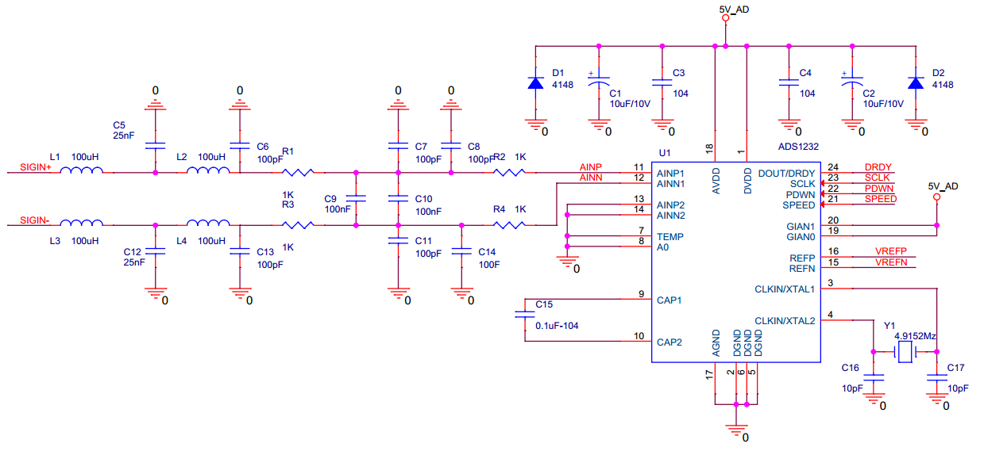
Hình 2. 1 Sơ đồ nguyên lý (Font size 12pt, tô đậm Hình 2.1)
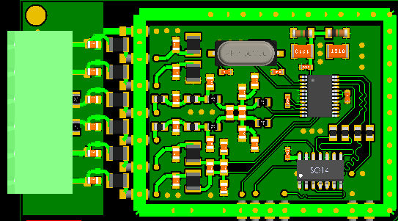
Hình 2. 2 Sơ đồ mạch in (Font size 12pt, tô đậm Hình 2.2)

CHƯƠNG 3 PHÁT BIỂU VẤN ĐỀ
[Phần này phát biểu bài toán và trình bày thuật toán, vấn đề cần giải quyết..., tùy theo đề tài SV cần đặt lại tên Chương và các Mục cho phù hợp]

3.1 Tiêu đề mục 3.1
…

3.2 Tiêu đề mục 3.2
Dùng tính năng References/Insert Caption/New Label/ nhập vào “Bảng 3.” Word sẽ tự động chèn Bảng 3.1 (Lưu ý: đặt thứ tự Bảng theo thứ tự Chương, ví dụ: các Bảng ở Chương 3, phải đặt tên Bảng 3.1; Bảng 3.2; Bảng 3.3;...)
Bảng 3. 1 Bảng qui ước tần số cho từng bàn phím (Fontsize 12pt, tô đậm Bảng 3.1)
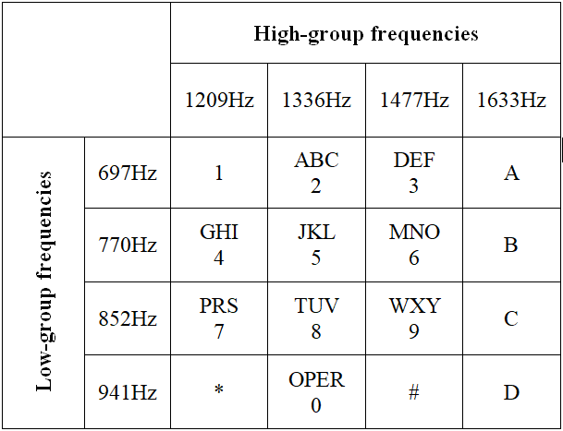
Bảng 3. 2 Bảng mô tả chân SIM900 (Fontsize 12pt, tô đậm Bảng 3.2)
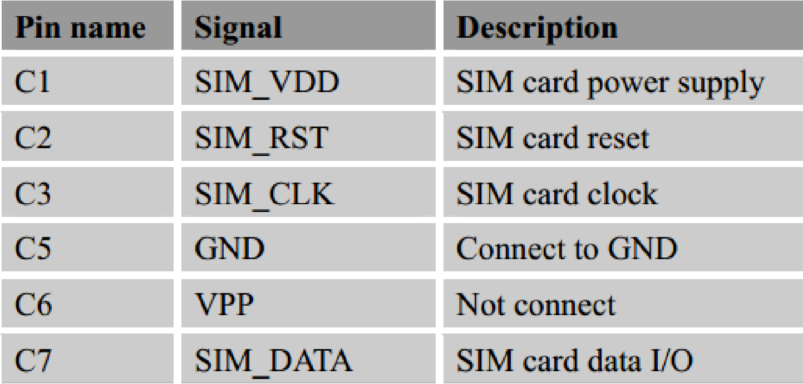

CHƯƠNG 4 KẾT QUẢ
[Nêu các ứng dụng, kết quả của thuật toán, chương trình, mô tả sản phẩm, giải thích hoạt động,....]

4.1 Tiêu đề mục 4.1

4.2 Tiêu đề mục 4.2
…

CHƯƠNG 5 KẾT LUẬN
[Nêu lại các kết quả đã đạt được và định hướng phát triển (nếu đề tài có thể phát triển thêm được)]

TÀI LIỆU THAM KHẢO
Dùng Endnote để quản lý TÀI LIỆU THAM KHẢO (download Endnote tại đây: http://taimienphi.vn/download-endnote-7429/x7-phien-ban ).
Phải liệt kê các trang web, các tài liệu đã sử dụng trong báo cáo cụ thể và chính xác.
Ví dụ:
Web:
- http://en.wikipedia.org/wiki/The_Game_of_Life
Sách:
- SCHILLING, Donald L., et al. Electronic circuits: discrete and integrated. McGraw-Hill, 1989.
Báo:
- Phan, NhuQuan, et al. "Coverage optimization of LTE networks based on antenna tilt adjusting considering network load." China Communications 14.5 (2017): 48-58

PHỤ LỤC (nếu có)
[Chương trình mình họa, hướng dẫn sử dụng, cài đặt....]
Lưu ý: đánh số trang của Phụ lục, phải đánh theo i, ii, iii, iv,…

Chương trình minh họa 1.
[Code của chương trình]

Chương trình minh họa 2.
[Code của chương trình]

